5道多选题

1. 通讯系统的主要性能指标
2. 哪些码型不含直流分量
3. 下列哪些是模拟调制

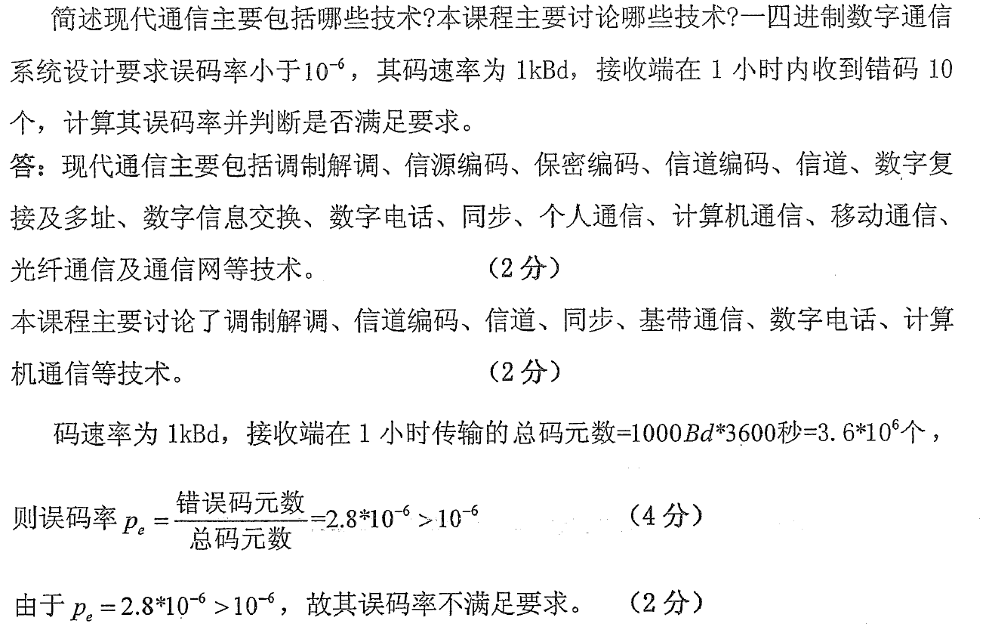

* 什么是多路复用？有哪些多路复用技术?

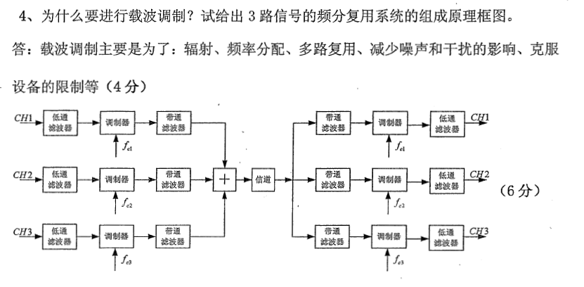

|  |  |
| --- | --- |
|  | 简述有线信道幅度-频率畸变的定义  把电感改成电容（不改也可以）  计算系统的传递函数H(w)，说明系统会产生哪些失真 |

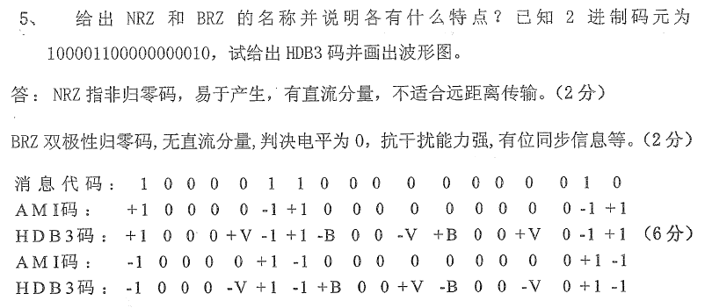

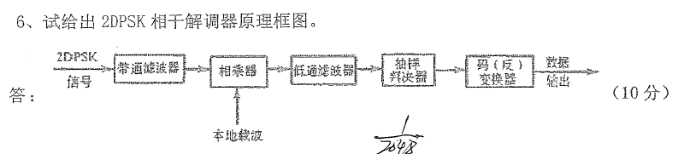

2PSK相干解调有什么问题？会有说明结果？如何解决

